米东区应急管理局行政执法服务指南

一、事项名称及适用范围
本指南适用于米东区应急管理局行政处罚事项。
二、办理依据
《中华人民共和国安全生产法》等
三、承办机构
米东区应急管理局
四、办理基本流程
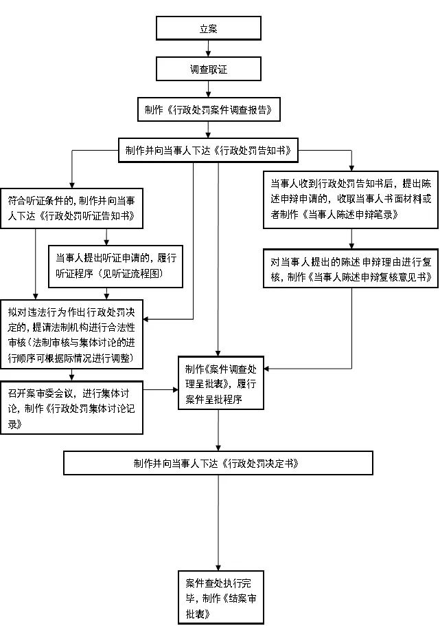
五、办理条件
违法相关法律、法规、规章及有关文件规定的。
六、申请人权利和义务
被处罚对象对实施行政处罚，享有陈述权、申辩权，在行政部门作出行政处罚决定之前，有要求举行听证的权利；对行政处罚决定不服的，可依法申请行政复议或者想人民法院起诉。
七、救济渠道
向本级政府提出行政复议；向被告所在地人民法院提出行政诉讼。
八、办公电话、地址
办公电话：0991-6850085
办公地址：乌鲁木齐市米东区古牧地东路918号

